Индексы
Записи в индексе упорядочены, а записи в таблице не упорядочены. При создании индекса значения атрибутов, участвующих в нем, могут комбинироваться и преобразовываться различными способами. Специальная подсистема СУБД (планировщик) проверяет, имеется ли для этой таблицы индекс, созданный на основе тех же столбцов, что указаны, например, в условии предложения WHERE. Если такой индекс существует, то планировщик оценивает целесообразность его использования в данном конкретном случае. Если его использование целесообразно, то сначала выполняется поиск необходимых значений в индексе, а затем, если такие значения в нем найдены, производится обращение к таблице с использованием указателей, которые хранятся в записях индекса.
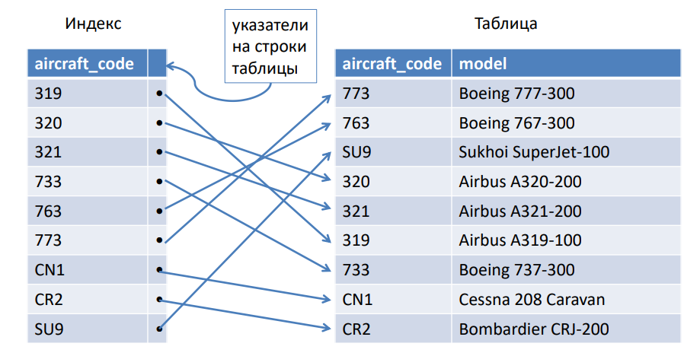
Создание индекса
Синтаксис: CREATE INDEX имя_индекса ON имя_таблицы ( имя_столбца, ...);
Пример: CREATE INDEX airport_n ON airports ( airport_name );
Чтобы увидеть созданные индексы: \d airports
Список всех индексов в текущей базе данных: \di или \di+
Для удаления индекса используется команда: DROP INDEX имя_индекса;
Пример: DROP INDEX airport_n;
Когда индекс уже создан, о его поддержании в актуальном состоянии заботится СУБД.
Индекс, созданный по столбцу, участвующему в соединении двух таблиц, может позволить ускорить процесс выборки записей из таблиц.
При выборке записей в отсортированном порядке индекс также может помочь, если сортировка выполняется по тем столбцам, по которым индекс создан.
Индексы и сортировка
Если в SQL-запросе есть предложение ORDER BY, то индекс может позволить избежать этапа сортировки выбранных строк. Однако если SQL-запрос просматривает значительную часть таблицы, то явная сортировка выбранных строк может оказаться быстрее, чем использование индекса. Создавая индексы с целью ускорения доступа к данным, нужно учитывать предполагаемую долю строк таблицы (селективность), выбираемых при выполнении типичных запросов, в которых создаваемый индекс будет использоваться. Если эта доля велика (т. е. селективность — низкая), тогда наличие индекса может не дать ожидаемого эффекта. Пример: для таблицы «Билеты» создадим индекс по столбцу book_ref:
CREATE INDEX tickets_book_ref_test_key ON tickets ( book_ref );
Делаем запрос: SELECT * FROM tickets ORDER BY book_ref LIMIT 5;
Время: 0,442 мс
Удалим этот индекс и повторим запрос. Время его выполнения увеличится. Потому что:
При создании индексов может использоваться не только возрастающий порядок значений в индексируемом столбце, но также и убывающий. По умолчанию порядок возрастающий (ASC), при этом значения NULL, которые также могут присутствовать в индексируемых столбцах, идут последними.
Уникальные индексы
Индексы могут также использоваться для обеспечения уникальности значений атрибутов в строках таблицы. В таком случае создается уникальный индекс.
Синтаксис: CREATE UNIQUE INDEX имя_индекса ON имя_таблицы ( имя_столбца, ...);
Пример: CREATE UNIQUE INDEX aircrafts_unique_model_key ON aircrafts ( model );
Если уникальный индекс создан по нескольким атрибутам, то совпадающими считаются лишь те комбинации значений атрибутов в двух строках, в которых совпадают значения всех соответственных атрибутов.
Индексы на основе выражений
В команде создания индекса можно использовать не только имена столбцов, но также функции и скалярные выражения, построенные на основе столбцов таблицы. Пример, запретим значения столбца model в таблице aircrafts, отличающиеся только регистром символов:
CREATE UNIQUE INDEX aircrafts_unique_model_key ON aircrafts ( lower( model ) );
Индекс строится уже на основе преобразованных значений, поэтому при поиске строки в таблице искомое значение сначала переводится в нижний регистр, а затем осуществляется поиск в индексе.
Индексы на основе выражений требуют больше ресурсов для их создания и поддержания при вставке и обновлении строк в таблице. Зато при выполнении выборок, построенных на основе сложных выражений, работа происходит с меньшими накладными расходами, поскольку в индексе хранятся уже вычисленные значения этих выражений, пусть даже самых сложных. Поэтому такие индексы целесообразно использовать тогда, когда выборки производятся многократно, и время, затраченное на создание и поддержание индекса, компенсируется (окупается) при выполнении выборок из таблицы.
Частичные индексы
Частичный индекс формируется не для всех строк таблицы, а лишь для их подмножества. Это достигается с помощью использования условного выражения, называемого предикатом индекса. Предикат вводится с помощью предложения WHERE. Пример, представим, что руководство компании интересуют бронирования на сумму свыше одного миллиона рублей:
SELECT * FROM bookings
WHERE total_amount > 1000000
ORDER BY book_date DESC;
Время: 90,996 мс
Выполним тот же запрос создав индекс:
CREATE INDEX bookings_book_date_part_key ON bookings ( book_date ) WHERE total_amount > 1000000;
Хотя сортировка строк производится по датам бронирования в убывающем порядке, т. е. от более поздних дат к более ранним, тем не менее, включать ключевое слово DESC в индексное выражение, когда индекс создается только по одному столбцу, нет необходимости. Это объясняется тем, что PostgreSQL умеет совершать обход индекса как по возрастанию, так и по убыванию с одинаковой эффективностью. Повторим вышеприведенный запрос. Теперь он выдаст результат за время, на порядок меньшее, чем без использования частичного индекса. Для того чтобы СУБД использовала частичный индекс, необходимо чтобы условие, записанное в запросе в предложении WHERE, соответствовало предикату индекса. Это означает, что либо условие должно быть точно таким же, как использованное в предикате частичного индекса при его создании, либо условие запроса должно математически сводиться к предикату индекса, а система должна суметь это понять. Пример, в таком запросе ранее созданный индекс будет использоваться:
SELECT * FROM bookings WHERE total_amount > 1100000 ...
А в таком не будет:
SELECT * FROM bookings WHERE total_amount > 900000 ...
В большинстве случаев преимущества частичных индексов по сравнению с обычными индексами будут минимальными. Однако размер частичного индекса будет меньше, чем размер обычного. Для получения заметного полезного эффекта от их применения необходим опыт и понимание того, как работают индексы в PostgreSQL.

